BootCamp Talento Tech

Desarrollo FullStack nivel Básico

Laboratorio #2. Enlace: <https://github.com/TheKelmore/FSLab2>

Hecho por Santiago Urueña Latorre.

1. Pagina inicial.

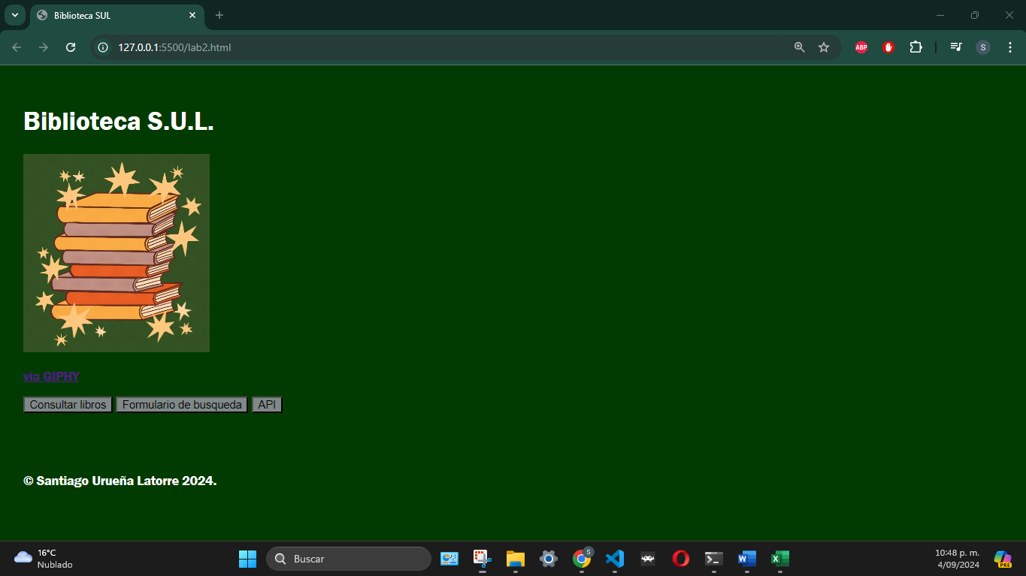

2. Consultar libros

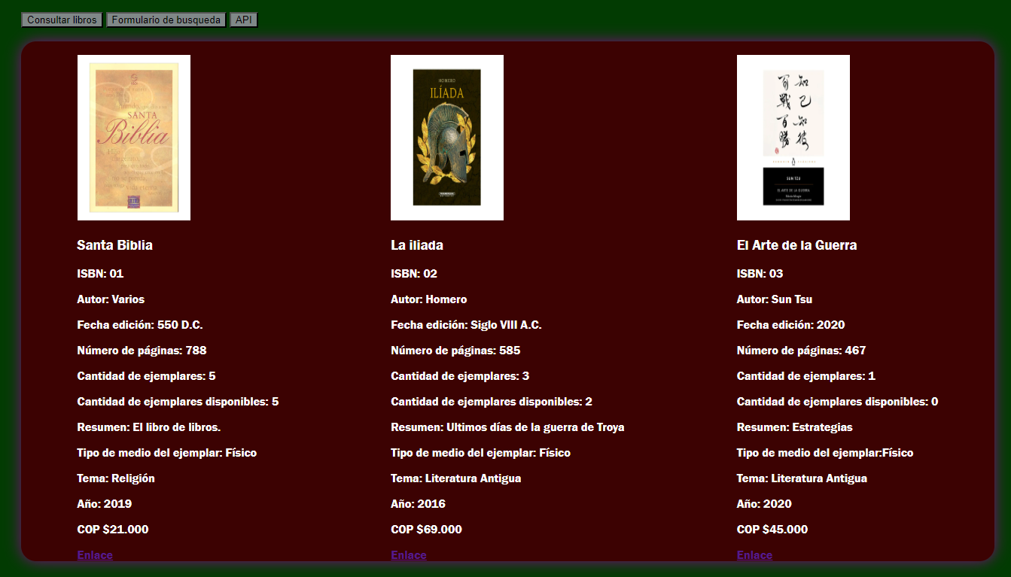

3. Formulario de Búsqueda

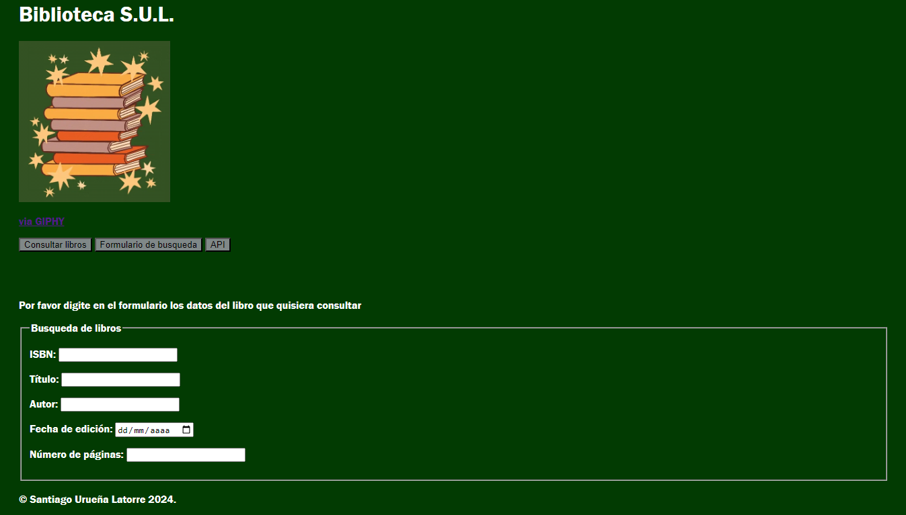

4. API

